**Tutorial 1**

**I. Git**

Selain belajar membuat aplikasi android, di kelas ini kalian akan diberikan sebuah pengalaman baru dengan menggunakan Git.

**Version Control System (VCS)**

VCS merupakan sebuah software yang membantu para developer untuk saling bekerja sama dan tetap mempertahankan riwayat kerja mereka secara utuh.

VCS memiliki beberapa fungsi, di antaranya mengizinkan para developer untuk bekerja secara bersamaan, tidak mengizinkan saling tumpang-tindih perubahaan yang ada, dan mempertahankan riwayat dari setiap versi.

VCS sendiri terbagi menjadi dua tipe, yaitu Centralized VCS (CVCS) dan Distributed/Decentralized VCS (DVCS).

Git merupakan VCS yang sering digunakan sekarang ini. Git merupakan salah satu Distributed Version Control System (DVCS), yang berarti salinan kode yang tersimpan di local repository adalah sebuah version control repository yang lengkap.

Jadi, antara local repository dan remote repository sama-sama berisi versi terakhir (terupdate).

**Perintah di Git**

Untuk melihat berbagai perintah (command) yang ada di Git, kamu bisa melihatnya di sini.

**Tutorial Git**

1. Buat akun di github.com
2. Buat sebuah repository baru seperti berikut

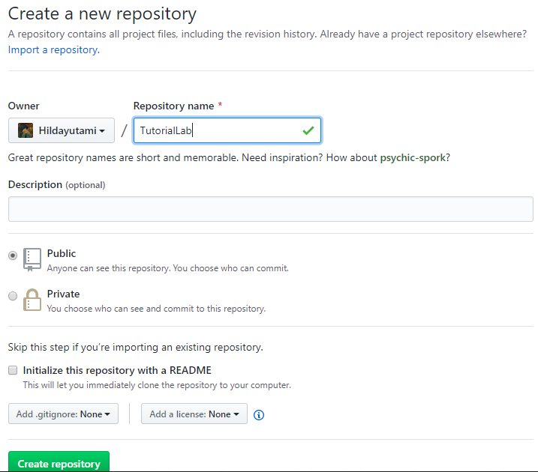

1. Download dan install git bash: <https://git-scm.com/downloads>
2. Buatlah sebuah folder yang akan menjadi local repository yang kamu gunakan,. Nama folder bebas. *Catatan: dalam soal tutorial ini, nama folder yang digunakan adalah “**Lab**”, kalian boleh menggantinya.
3. Buka git bash, masuk ke dalam folder **Lab**
4. Buat sebuah folder baru dengan nama Tutorial 1
5. Jalankan perintah git init pada command prompt/shell. (ini akan menginisiasi Git pada direkori yang ditunjuk oleh Command Prompt, pastikan kalian tidak salah menginisiasi folder)

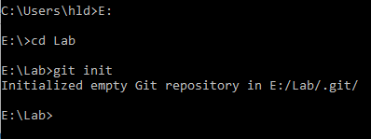

1. Jalankan perintah git status untuk memastikan bahwa inisiasi repository Git sudah berhasil dilakukan.
2. Atur username dan email yang akan diasosiasikan dengan pekerjaanmu di repository Git dengan perintah berikut: git config --global user.name “<nama-lengkapmu” git config --global user.email “<masukkan-emailmu>” ini untuk memberi informasi tentang pengguna repo, masukan email dan nama kalian.

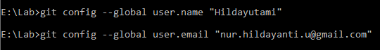

1. Setelah melakukan konfigurasi, Buatlah file Halo.txt di dalam folder “Tutorial 1”.
2. Setelah itu, jalankan perintah git status pada command prompt/shell, maka nanti akan muncul daftar untracked files dari folder tersebut.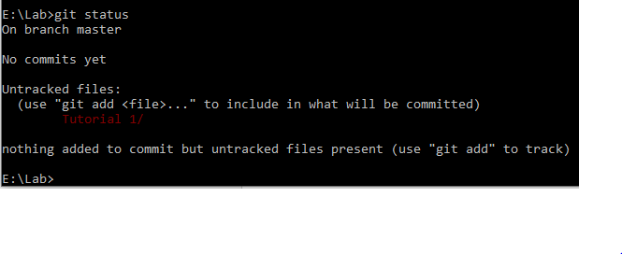
3. Jalankan perintah git add . untuk setiap untracked files.

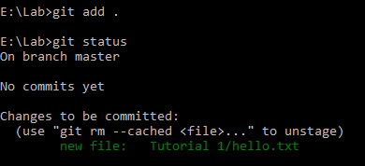

1. Setelah itu, jalankan perintah git commit -m “<isi-dengan-pesanmu>”. Hal tersebut berfungsi sebagai penanda terhadap perubahan yang terjadi di dalam files yang kamu buat sebelumnya.

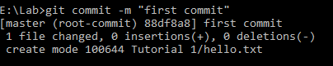

1. Jalankan perintah git remote add origin “<isi-dengan-repository-kalian>” *misal repository saya adalah : <https://github.com/Hildayutami/TutorialLab.git>



1. Jalankan perintah git push -u origin master

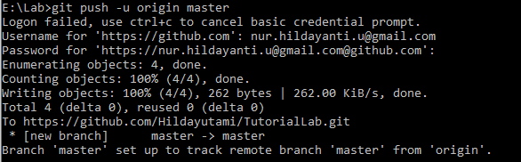

1. Cek repository kalian di github

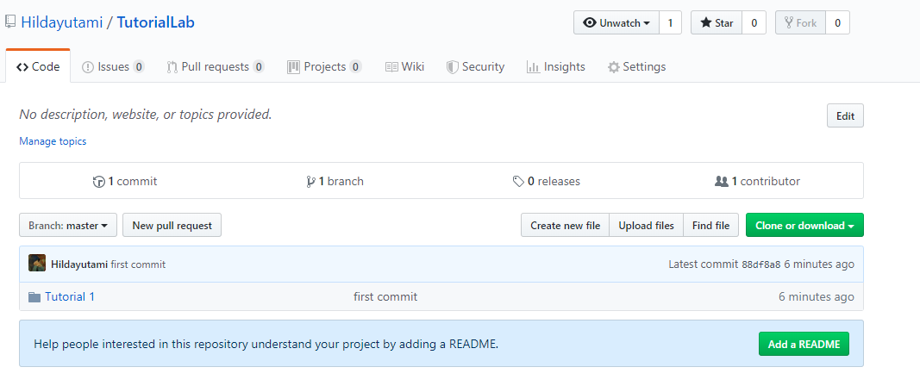

**II. Aplikasi Android Pertama**

**Membuat Activity (File disimpan dalam folder yang telah di buat sebelumnya)**

1. Buat Sebuah Class baru dengan cara Klik Kanan pada App -> New -> Class lalu beri nama activity.

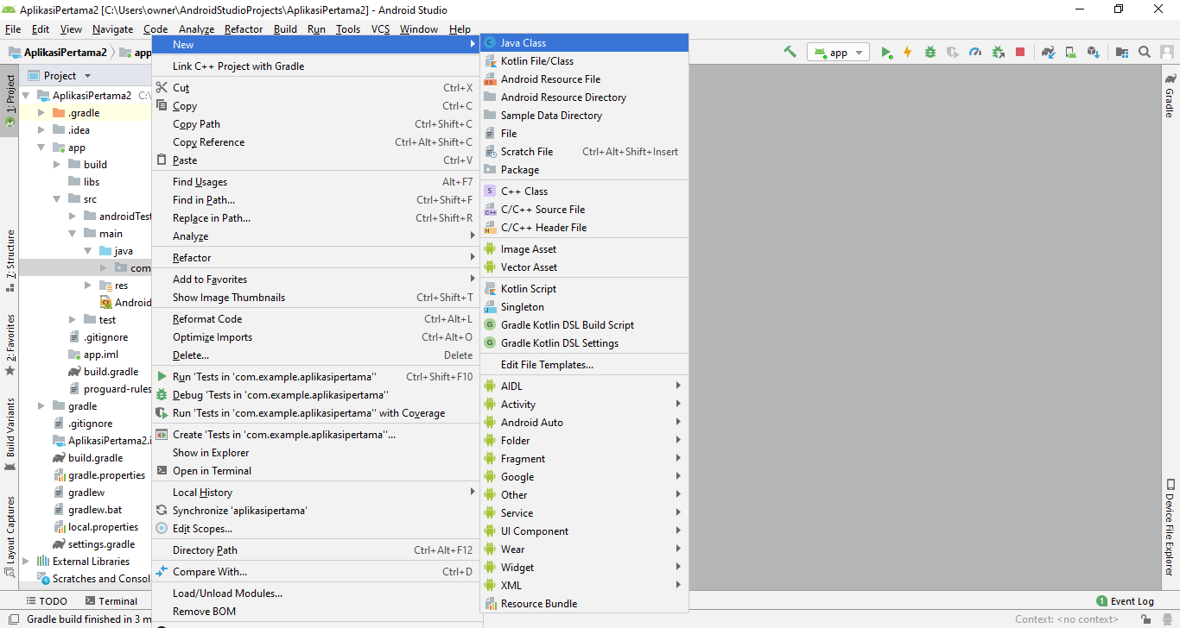

1. Turunkan Class Activity pada Class yang baru Anda buat dengan keyword **extends.**

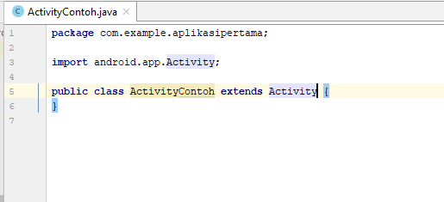

***\*Biasakan menggunakan Ctrl + Space***

1. Tekan Ctrl + O untuk memunculkan method-method Override, sehingga akan muncul jendela baru seperti berikut:

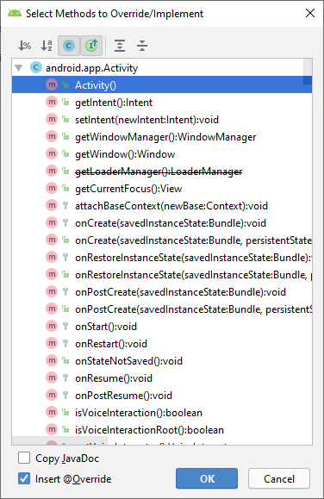

1. Selanjutnya ketik huruf “**onc”** sehingga pilihan yang aktif akan menunjuk fungsi **onCreate** seperti gambar berikut:

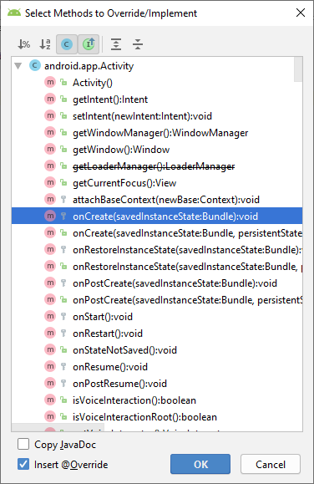

1. Tekan Enter sehingga halaman kerja akan menjadi seperti berikut:

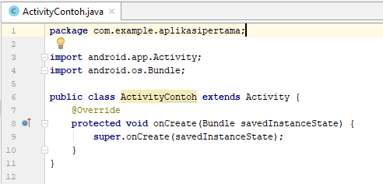

1. Selanjutnya pada sub-folder **layout**, lakukan klik kanan lalu pilih New->Layout resouce file.

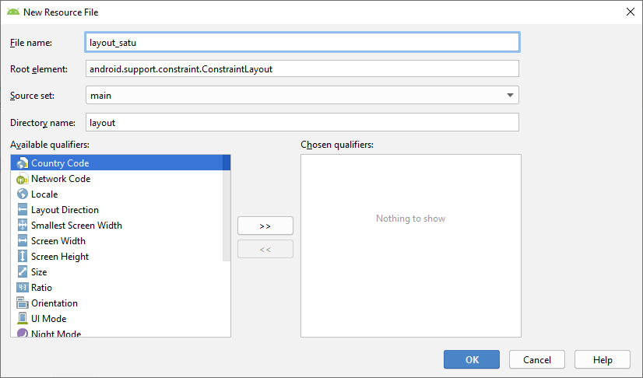

1. Buka bagian Design di layout, lalu drag and drop Linear Layout.

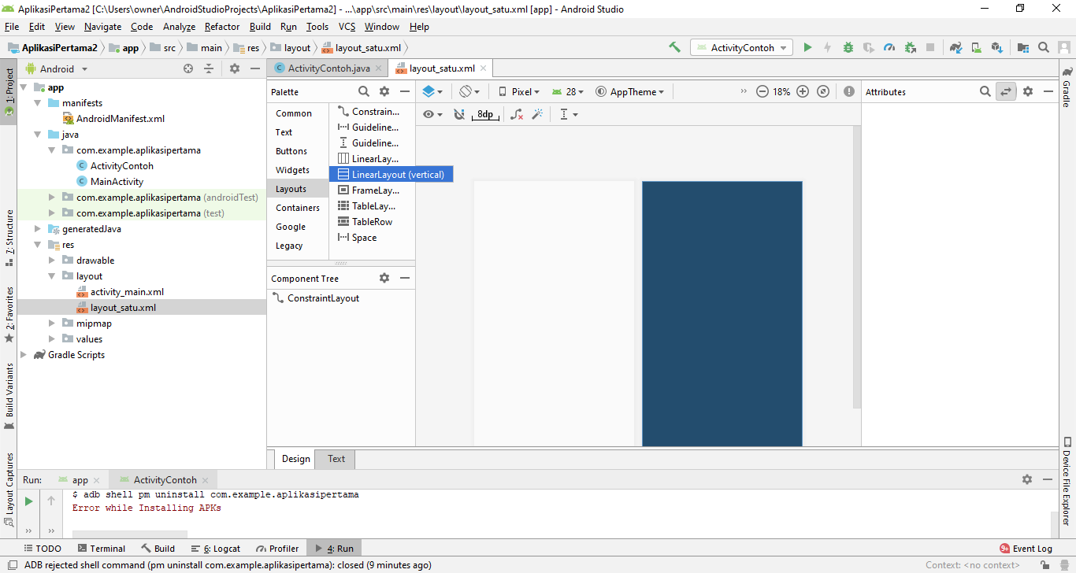

1. Lalu drag and drop sebuah TextView dan ubah properties bagian **text** menjadi Aplikasi Pertama seperti berikut:

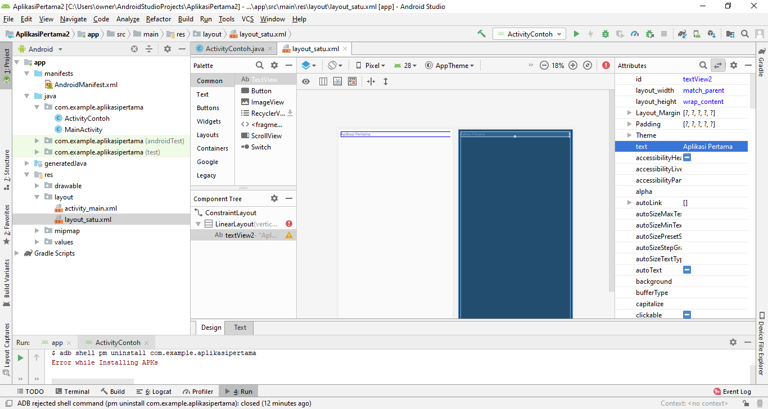

1. Ubah ukuran text dibagian textSize seperti berikut:

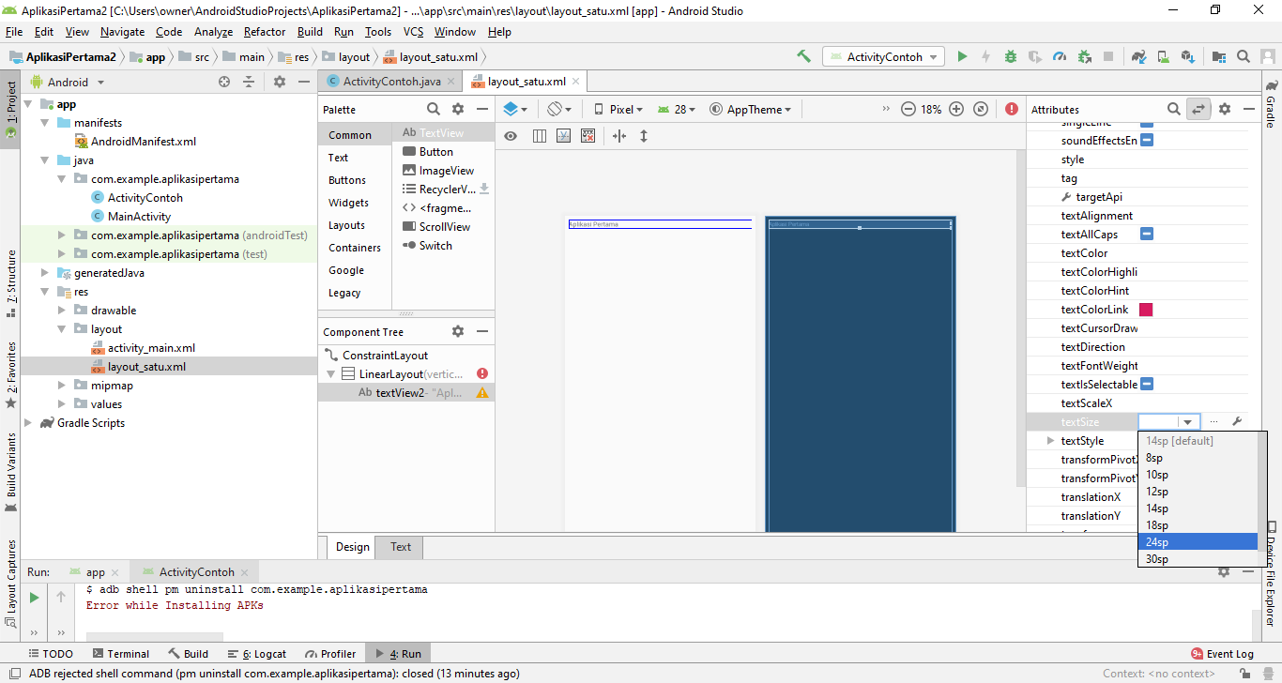

1. Kembali ke Class ActivityContoh lalu ketikkan kodingan berikut setelah baris **super.onCreate(savedInstanceState).**

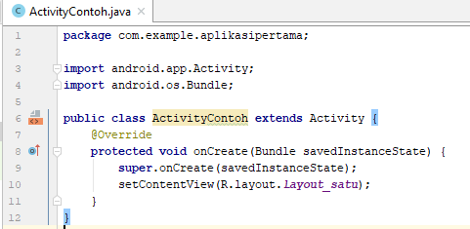

1. Deklarasikan Activity (Class) yang baru dibuat ke file Manifest. Buka file AndroidManifest.xml lalu ketikkan baris berikut:

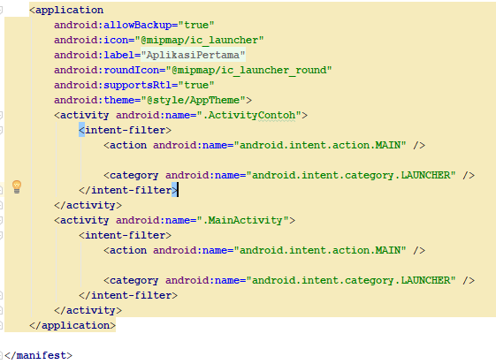

***\*Ingat! Usahakan seminimal mungkin mengetik manual selama bisa memanfaatkan Ctrl + Space***

1. Jalankan program dengan menekan icon  atau menekan Ctrl + Shift + F10. Akan muncul layar baru untuk memilih Emulator.

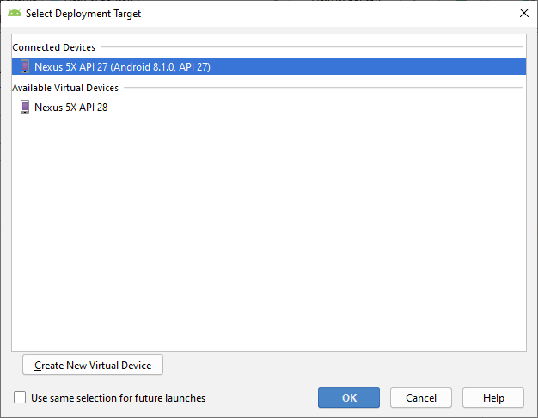

1. Akan muncul tampilan seperti berikut:

